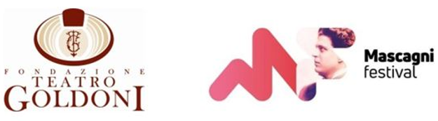

Livorno, 1/07/2025
Da Fondazione Teatro Goldoni Livorno: V. Tota, resp. Comunicazione
A: REDAZIONE CRONACA- SPETTACOLO

Venerdì 4 luglio 2025, ore 19.00

Riserva Naturale Bioenergetica Tombolo, Cecina

# Terre Mascagnane – Mascagni Festival 2025

Rassegna “Note al Calasole” – Comune di Cecina

verismo all’imbrunire

Concerto lirico con i solisti della Mascagni Academy

in collaborazione con Comune di Cecina

Ingresso libero

Venerdì 4 luglio, alle ore 19.00 presso la Riserva Naturale Tombolo sud a Cecina (accesso lato Viale Galliano), il Mascagni Festival 2025 incontra “Note al Calasole” del Comune di Cecina, un'inedita rassegna di musica classica che prevede concerti open air all'ora del tramonto: "Si tratta di una grande scommessa – afferma la Sindaca di Cecina Lia Burgalassi - portare la musica classica di qualità, con artisti di primo piano, alla portata di tutti, in una scenografia di particolare suggestione come quella della nostra bellissima pineta che è una riserva naturale, in un'ora magica, quando le persone vengono via dal mare. La contaminazione e l'incontro con il Festival Mascagni aggiungono ulteriore qualità a questa rassegna con un appuntamento interamente dedicato al canto lirico e consentono di unire due grandi progetti di promozione della musica sulla nostra costa. I concerti hanno già registrato un ottimo successo di pubblico, la cui trasversalità è un ulteriore grande risultato".
“Con questo concerto rinnoviamo una vocazione propria del Mascagni Festival – afferma il direttore artistico Marco Voleri – di estendere il proprio orizzonte artistico oltre la città di Livorno nel nome e nel segno di Pietro Mascagni offrendo occasioni di ascolto e conoscenza della sua opera. #Terre Mascagnane è un’iniziativa che nello stesso tempo si fa vera e propria azione culturale diffusa, capace di coniugare il patrimonio mascagnano con la bellezza dei paesaggi toscani, l’identità dei borghi storici, l’eccellenza dell’enogastronomia locale”.
Protagonisti dell’appuntamento ad ingresso libero che si svolgerà tra i profumi della pineta ed i colori del tramonto, saranno i solisti della Mascagni Academy Yeseul Kim soprano e Maria Salvini mezzosoprano con Andrea Tobia al pianoforte; presenta il musicologo Fulvio Venturi.
Il programma prevede l’esecuzione di arie sia famose del teatro mascagnano (Iris, Cavalleria rusticana, L'amico Fritz), sia dal più raro ascolto I Rantzau, Zanetto, Pinotta), accanto a pagine di autori a lui coevi quali i lucchesi Alfredo Catalani (La Wally) e Giacomo Puccini (Madama Butterfly), oltre al duetto tratto da Lakmè del compositore francese Léo Delibes.
Tutte le info su mascagnifestival.it e goldoniteatro.it

